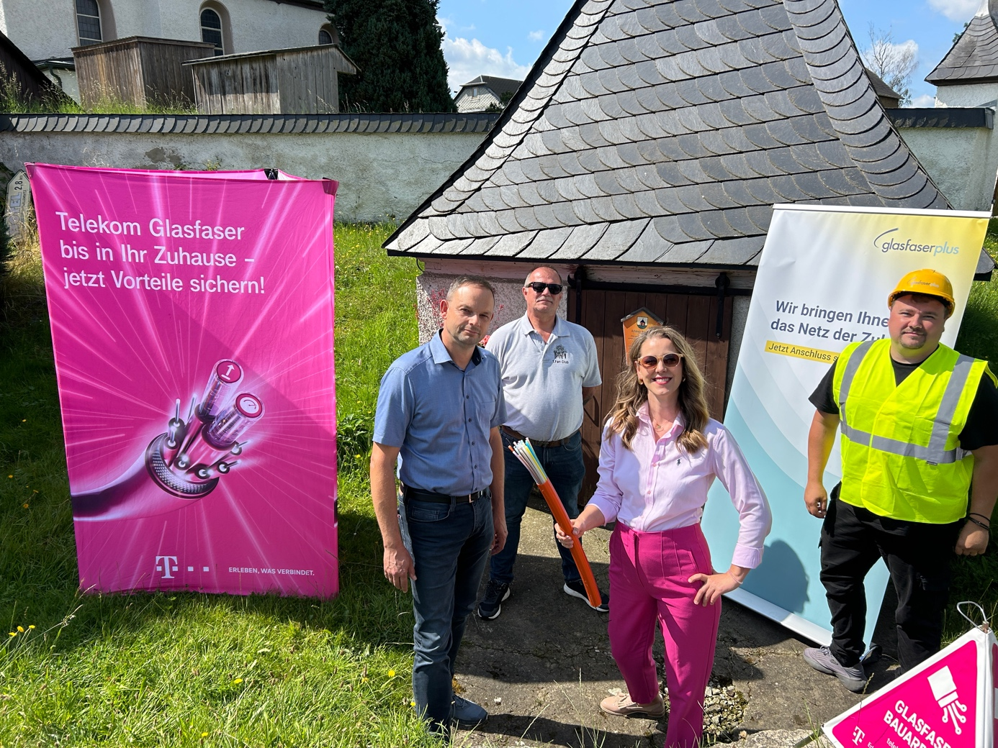

Bildunterschrift Saalburg-Ebersdorf:

v.l.n.r.: Bürgermeister Carsten Hahn, Projektleiter Robert Segima Ellinline, Susann Biehl Regiomanagerin, Bauleiter André EllinLine

Copyright: Susann Biehl, Telekom

